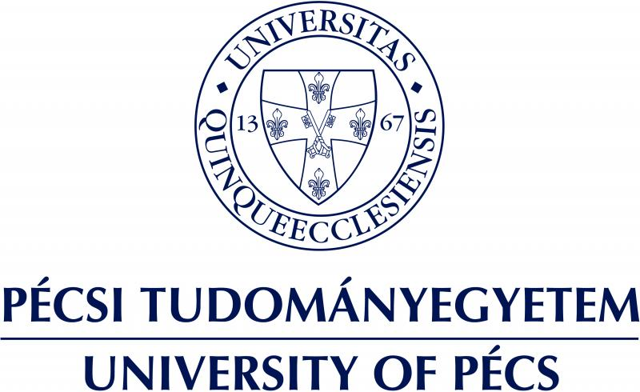

Nemzetközi kutatási együttműködés indul a járványügyi felkészültség növelésére

A Pécsi Tudományegyetem Virológiai Nemzeti Laboratóriumának vezetésével elindult a 2024-1.2.3-HU-RIZONT-2024-00041 azonosítószámú projekt, amelynek célja a globális járványügyi felkészültség növelése, a járványokat korai állapotukban jelezni képes módszerek és rendszerek fejlesztésével. A hároméves, közel 400 millió forintos nemzetközi kiválósági támogatással megvalósuló program az „Egy egészség” (One Health) koncepcióra épül, amelynek során több szakterület munkáját és eljárásait egyesítik a hatékony járványmegelőzés érdekében.

A projekt nemzetközi együttműködésben valósul meg, a nagy szakmai múltra visszatekintő Pasteur Intézet Novi Sad (Szerbia), az állatokról emberre terjedő fertőzések egyik dél-ázsiai tudásbázisa, a Chattogram Állatorvosi és Állattudományi Egyetem (Banglades) és a világ vezető járványkutatási intézete, az Oxfordi Egyetem Pandemic Sciences Institute (Egyesült Királyság) partnerségével. A kutatások fókuszában a WHO által prioritásként kezelt két kórokozó, a Krími-kongói vérzéses láz vírusa (CCHFV) és a Nipah vírus állnak, amelyek egyre növekvő járványügyi fenyegetést jelentenek világszerte.

A SENTINEL projekt legkorszerűbb diagnosztikai technológiák bevezetésével kívánja forradalmasítani a fertőző betegségek korai kimutatási lehetőségeit. Az új módszerek – mint a CRISPR-alapú PCR-diagnosztika, az izotermikus PCR és a mobil szekvenálási protokollok – lehetővé teszik a gyors és pontos terepi vizsgálatokat, elősegítve a korai felismerést, és a járványok hatékony megelőzését, valamint időben történő kezelését. Emellett UV-inaktivált vírusok felhasználásával fejlesztett szerológiai vizsgálatokkal kívánja színesíteni az elérhető vizsgálati módszerek körét.

A projekt egyik kiemelt célja egy fenntartható járványügyi felügyeleti rendszer kialakítása, amely képes gyorsan reagálni a biológiai fenyegetésekre, és az ipari partnerekkel való együttműködés révén a fejlesztések közvetlenül hasznosíthatók a gyógyszer- és biotechnológiai ipar számára is. A kutatások eredményei nemcsak a magyar, hanem a nemzetközi tudományos közösség számára is elérhetők lesznek, hozzájárulva a globális egészségbiztonság megerősítéséhez.

A projekt a Nemzeti Kutatási, Fejlesztési és Innovációs Hivatal HU-RIZONT Nemzetközi Kiválósági Kutatási Együttműködési Program keretében valósul meg, hároméves támogatással, összesen 399,67 millió forint értékben.

Az UnivTV témában készített videója itt érhető el: Nemzetközi kutatási együttműködés a járványügyi felkészültség növelésére - PTE VNL

További információ kérhető:
Balogh Adrienn
PR menedzser
balogh.adrienn2@pte.hu
+36302320882

